子站可视化标签入口（蓝色标签）

每个站点的管理员，都可以对自己的站点进行可视化编辑，包括图片、内容、链接等。

- 登录站群后台；
A：从统一登录界面入口进去---先点击各个子站的“登录”，登录子站后台
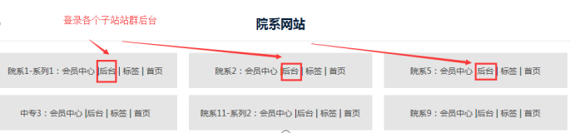

B：检查确认当前站点，是否是所需站点

如果是管理多个子站，就需要确认是不是自己现在所需站点；站点可以切换！
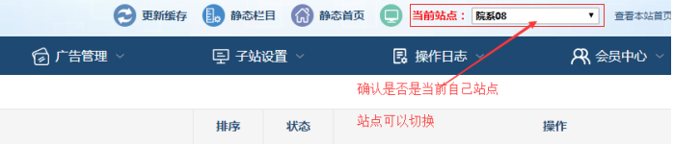

二、 子站首页标签入口；
方式A：
登录后-----点击“标签”按钮-----即可进入各子站首页！
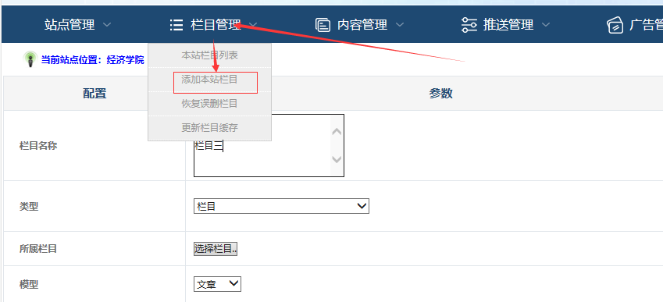

方式B：
登录后-----进入站群后台----点击“进入首页标签”按钮-----即可看到蓝色标签块！

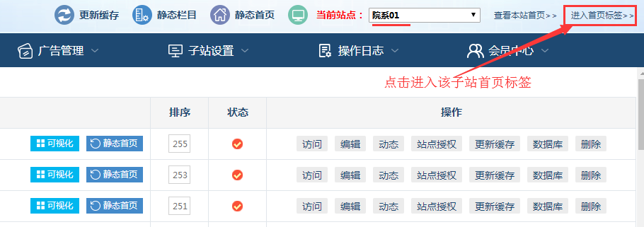

三、 栏目标签入口；
如果我们需要将某个大分类或小栏目，进入到标签状态
站群后台---点击栏目管理-----点击“列表标签”

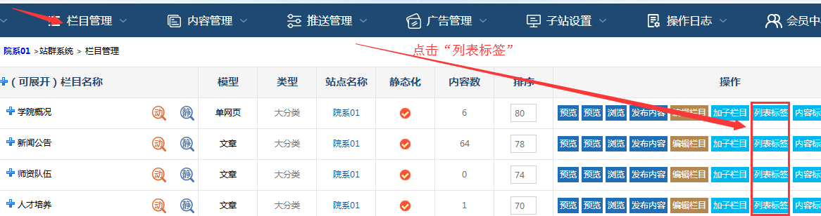

效果如下：
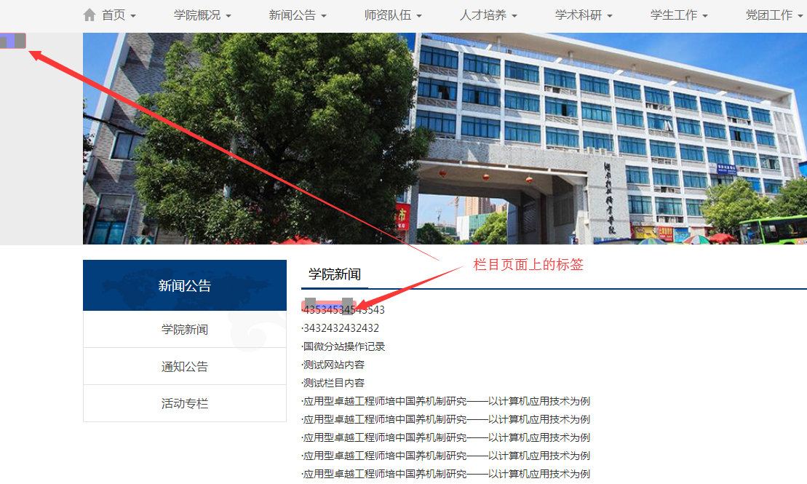

四、 内容页标签入口；
如果我们需要进入某栏目下的内容页标签
站群后台---点击栏目管理-----点击“内容标签”

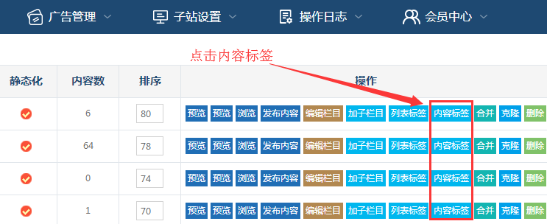

效果如下：
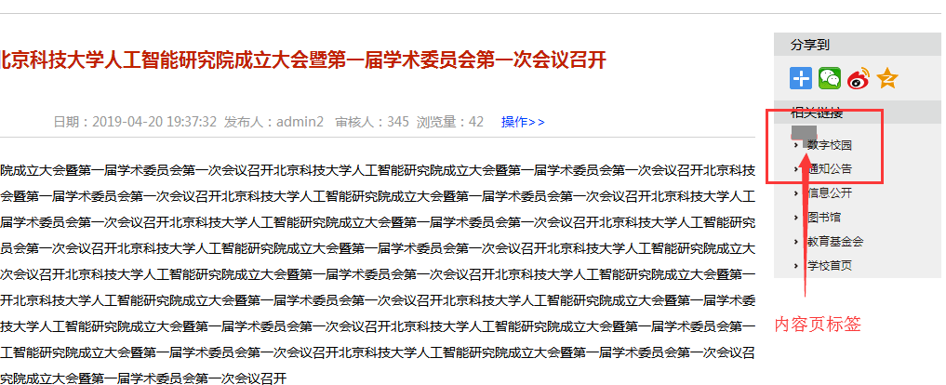

- 标签其他快捷方式入口；

如果页面上，右上角可以看到“显示标签”按钮，则点击此按钮，即可进入标签状态！此方式优先考虑。
